***POZVÁNÍ NA 2. ADVENTNÍ***

***SOBOTU A NEDĚLI***

***9. – 10. 12 .2017***

***Sobota 9. 12. 2017***

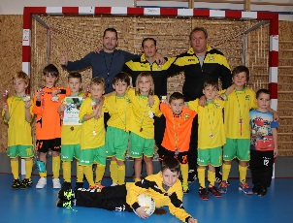 ***9.00 hod. ZIMNÍ HALOVÝ TURNAJ***

***Ve sportovní hale se uskuteční***

***fotbalový turnaj mladších přípravek,***

***který pořádá TJ Sokol Kounice, z.s.***

***Neděle 10. 12. 2017***

***16.00 hod. HUDEBNÍ VYSTOUPENÍ***

[](http://www.google.cz/url?sa=i&rct=j&q=&esrc=s&source=images&cd=&cad=rja&uact=8&ved=0ahUKEwiMpOu40cLXAhUBDcAKHVDUD8AQjRwIBw&url=http://www.nfkph.cz/&psig=AOvVaw2MdXtt7NG38Yrrc7_L-Ft1&ust=1510905953941317)***V kostele sv. Jakuba vystoupí děti z Kounické hudebky pod vedením***

***V. Čepičky.***

***Středa 13. 12 .2017***

***18.00 hod. ČESKO ZPÍVÁ KOLEDY***

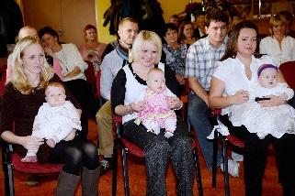***Sejdeme se před Obecním úřadem a společně s regionálními deníky (Nymbursko) a jejich čtenáři***

[](https://www.denik.cz/cesko-zpiva-koledy/)***si zazpíváme koledy.***